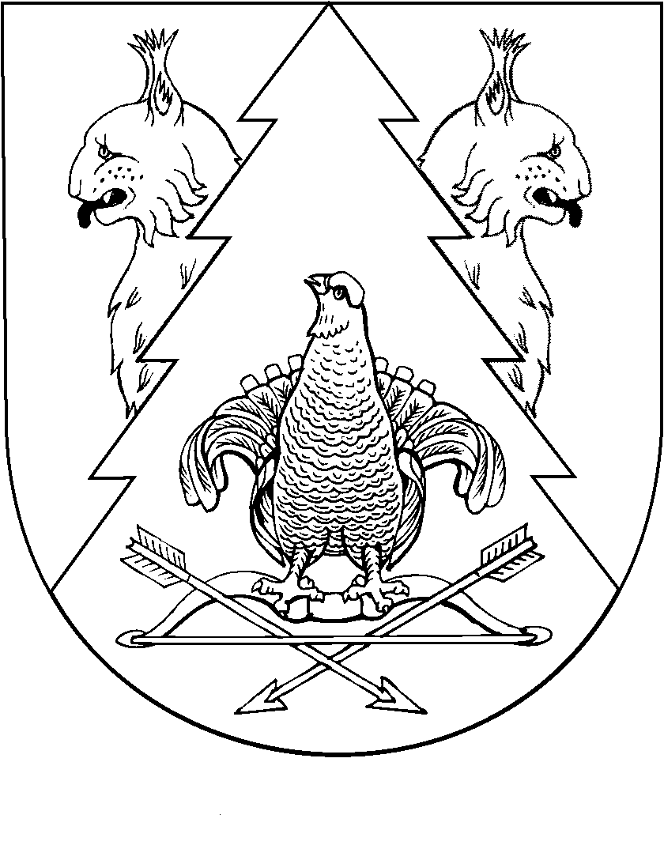
КРАСНЫЙ МОСТ  ПОСЕЛЕНИЙ  АДМИНИСТРАЦИЙ |  | АДМИНИСТРАЦИЯ КРАСНОМОСТОВСКОГО  СЕЛЬСКОГО ПОСЕЛЕНИЯ
ПУНЧАЛ |  | ПОСТАНОВЛЕНИЕ

от 30 июня 2014 года № 12

О внесении изменений в постановление администрации муниципального образования «Красномостовское сельское поселение» от 28.03.2012 года
№ 26 «Об утверждении Порядка сбора отработанных ртутьсодержащих ламп на территории муниципального образования
«Красномостовское сельское поселение»

Администрация муниципального образования «Красномостовское сельское поселение» п о с т а н о в л я е т :
- Внести в постановление администрации муниципального образования «Красномостовское сельское поселение» от 28.03.2012 года № 26 «Об утверждении Порядка сбора отработанных ртутьсодержащих ламп на территории муниципального образования «Красномостовское сельское псоеление» следующие изменения:
- в пункте 2 слово «Данное» заменить словом «Настоящее»;
- пункт 3 изложить в следующей редакции:
«3. Контроль за исполнением настоящего постановления возложить на главу администрации муниципального образования «Красномостовское сельское поселение».».
- Внести в Порядок сбора отработанных ртутьсодержащих ламп на территории муниципального образования «Красномостовское сельское поселение» утвержденных вышеуказанным постановлением, следующие изменения:
- в пункте 3 слова «имеющими лицензии на осуществление деятельности по сбору, использованию, обезвреживанию, транспортированию, размещению отходов I-IVкласса опасности» заменить словами «имеющими лицензии на осуществление деятельности по обезвреживанию и размещению отходов I-IV класса опасности»;
- пункт 4 изложить в следующей редакции:
«4. Рекомендовать физическим лицам обращаться в специализированные организации для сдачи отработанных ртутьсодержащих ламп.»;
- в абзаце четвертом пункта 5 слово «специальной» исключить.
- Настоящее постановление вступает в силу после его официального опубликования (обнародования).

Глава администрации  Красномостовского сельского поселения | В.И. Лопатников

